sustentabilidade no Projeto do Centro de interpretação da Natureza ONG NOVA RÚSSIA:
uma proposta de extensão universitária

Silvia Odebrecht – siba@furb.br
João Francisco Noll – jacitara@furb.br
Sheila E. S. Klein – sklein@furb.br
Universidade Regional de Blumenau, Departamento de Arquitetura e Urbanismo
Rua Antônio da Veiga, 140
89012-500 – Blumenau – SC

Resumo: Na busca de um desenvolvimento sustentável para a região, o Programa Construir e a ONG Nova Rússia Preservada firmaram uma parceria para a elaboração de um plano diretor e de projetos arquitetônico e complementares para a implantação e construção de um moderno centro de interpretação da natureza e escola modelo de educação ambiental. Esse projeto tem o objetivo de proporcionar a efetiva participação dos corpos docente e discente de distintos cursos acadêmicos de graduação do Centro de Ciências Tecnológicas da Universidade Regional de Blumenau na resolução dos problemas e necessidades sociais e na busca da cidadania e de melhores condições de vida para a comunidade na qual está inserida. Sabendo-se que a sustentabilidade é condição e possibilidade para o desenvolvimento local e regional, a equipe do Programa Construir, constituída de professores e acadêmicos dos cursos de Arquitetura e Urbanismo e engenharias Civil, Elétrica e Florestal, concebeu o projeto do centro e escola modelo considerando critérios que propiciassem soluções projetuais e construtivas baseadas na integração do ambiente construído e natural. O Programa Construir dá continuidade a suas ações no desenvolvimento de demais projetos necessários à plena realização do almejado espaço físico da ONG Nova Rússia Preservada; no atendimento de novos desafios, através da realização das necessidades da população, por meio de suas comunidades sociais organizadas; e participando da construção de uma Universidade Comunitária.

Palavras-chave: Extensão universitária, Sustentabilidade na construção, Formação profissional, Educação ambiental.

introdução
O Programa Construir é uma atividade de extensão universitária desenvolvida junto ao Departamento de Arquitetura e Urbanismo da Universidade Regional de Blumenau – FURB, que visa promover uma arquitetura comunitária, atendendo entidades sem fins lucrativos através da realização de projetos arquitetônico, acessibilidade, paisagístico, estrutural, elétrico, hidráulico, sanitário, prevenção contra incêndio e assessoria técnica, de espaços para a comunidade no município de Blumenau. Este processo envolve atividades de ensino, pesquisa e extensão, numa integração inter e multidisciplinar visando facilitar a construção de equipamentos comunitários.
O público alvo do programa são as comunidades organizadas, especialmente as desfavorecidas social e economicamente, e a comunidade acadêmica (docentes e discentes) da graduação da Universidade Regional de Blumenau – FURB. Os projetos vinculados ao Programa Construir são o Projeto Planejar, que desenvolve os projetos de arquitetura; o Projeto Estruturar, que realiza todos os projetos complementares; e o Projeto Conscientizar, que trabalha com a educação ambiental para um desenvolvimento sustentável. Estes projetos prestam serviços à sociedade civil e oferecem estágio supervisionado aos alunos envolvidos, conforme página eletrônica do Programa Construir. Nesta integração, o Programa Construir tem o objetivo de proporcionar a efetiva participação dos corpos docente e discente de distintos cursos acadêmicos do Centro de Ciências Tecnológicas da Universidade Regional de Blumenau, na resolução dos problemas e necessidades sociais e ambientais, e na busca da cidadania e de melhores condições de vida para a comunidade na qual está inserida, através de um desenvolvimento sustentável.
As principais preocupações na busca por um desenvolvimento sustentável referem-se a questões de ordem ambiental, social, econômica, espacial e cultural, nas quais a dimensão espacial passa pelo estabelecimento de políticas voltadas às áreas econômica e social de forma a privilegiar o desenvolvimento regional, através do melhor aproveitamento produtivo dos recursos naturais. Com essas premissas são conduzidos os projetos realizados no âmbito do Programa Construir, sempre pensando na sustentabilidade do ambiente, da comunidade, e da construção civil.
Sabendo-se que a sustentabilidade é condição e possibilidade para o desenvolvimento local e regional, a equipe do Programa Construir, constituída de professores e acadêmicos dos cursos de Arquitetura e Urbanismo e Engenharias Civil, Elétrica e Florestal, concebeu o projeto do centro e escola modelo, considerando critérios que propiciassem soluções projetuais e construtivas baseadas na integração do ambiente construído e natural.

O Programa Construir e o projeto para a Ong Nova Rússia Preservada
De posse de informações sobre o Programa Construir, a ONG Nova Rússia Preservada entrou em contato com o Centro Tecnológico da FURB para a viabilização de um projeto para sua sede. Por meio deste procedimento e na busca de um desenvolvimento sustentável para a região, o Programa e a ONG firmaram uma parceria para a elaboração de um plano diretor e de projetos arquitetônico e complementares para a implantação e construção de um moderno centro de interpretação da natureza e escola modelo de educação ambiental. Essa organização tem como principal objetivo a preservação ambiental da região da Nova Rússia através do desenvolvimento sustentado e da educação ambiental da comunidade, incentivando as ações de ecoturismo na região.
A Nova Rússia localiza-se no extremo sul do município de Blumenau, SC, nos limites da zona de amortecimento do Parque das Nascentes, atual Parque Nacional da Serra do Itajaí (PNSI), parque esse com área de 57.374 ha de Mata Atlântica, distribuídos entre os municípios de Blumenau, Indaial, Apiúna, Ascurra, Presidente Nereu, Vidal Ramos, Botuverá, Guabiruba e Gaspar. O PNSI encontra-se inserido na bacia hidrográfica do Rio Itajaí e abriga as nascentes dos principais ribeirões dos nove municípios, representando 0,05% da área total original do bioma Mata Atlântica no Brasil, 0,55% da área remanescente de Mata Atlântica e é um dos três grandes fragmentos florestais ainda existentes em Santa Catarina. A área do Parque representa 2,5% dos remanescentes de Floresta Atlântica de Santa Catarina e é a segunda maior Unidade de Conservação de Proteção Integral Federal do bioma no sul do Brasil.
Da segunda metade do Séc. XIX ao final da primeira metade do seguinte, a região da Nova Rússia foi colonizada por imigrantes alemães e prussianos que viviam da caça e da agricultura de subsistência. Devido ao acidentado relevo, impróprio para o cultivo, não despertou o interesse dos colonizadores, que aproveitavam a floresta como fonte fornecedora de madeira, exploravam o palmito e praticavam a caça. Com a descoberta de minérios de prata, ouro e chumbo, a região sofreu intensa exploração ambiental por parte de multinacionais estadunidenses, espanholas e argentinas ligadas aos setores madeireiros e de mineração. Mas no final da década de 1940, as minas exauriram-se. Assim, e com isolamento, as famílias tiveram que sobreviver da caça, da pecuária de subsistência e muitas terras foram vendidas. Poucas famílias permaneceram na região e este fator foi positivo para garantir a conservação de muitas áreas naturais existentes no local, que possui a maior área de Mata Atlântica contínua do Vale do Itajaí, além de possuir a maior bacia hídrica do município.
Atualmente, a comunidade local caracteriza-se por pequenas propriedades agrícolas, cujos donos dedicam maior tempo a atividades profissionais nas indústrias ou outra atividade comercial ou de serviço em Blumenau, e que relegaram a produção rural a segundo plano. As poucas famílias rurais residentes na localidade ainda preservam costumes coloniais, como produzir pães caseiros, geléias, derivados de leite e cultivar hortaliças e frutas. Outras pessoas se dedicam à jardinagem e aos trabalhos manuais.
Existem também algumas propriedades maiores pertencentes a empresas e pessoas que residem na cidade de Blumenau e que as mantêm, principalmente, como sítios de fim de semana. Além disso, há na região alguns empreendimentos turísticos, sendo três empresas ligadas ao artesanato, uma agroindústria, uma pousada e cinco recantos.
Para garantir a manutenção e conservação da natureza e promover a melhoria da qualidade de vida através de serviços e infra-estruturas, a ONG relacionou uma série de prioridades, dentre as quais destacam-se a urbanização da rua de acesso à Nova Rússia; a elaboração da sinalização turística e de segurança; a extensão da linha telefônica para toda a comunidade; o combate à ocupação irregular, aos caçadores e ladrões de palmito; a criação de um centro de cultura rural e ecológica que abrigue um posto avançado para a polícia ambiental e a sede da ONG; oferecimento de cursos e palestras voltados à formação profissional na área de prestação de serviços turísticos e o beneficiamento de produtos agrícolas. A organização também pretende realizar, entre outras atividades na região da Nova Rússia, o saneamento básico, a elaboração de um folheto informativo das ações da organização, e a construção de um complexo que abrigue um horto botânico de plantas nativas, conforme página eletrônica da ONG. No sentido de viabilizar a realização de alguns destes trabalhos entra em cena o Programa Construir.

Metodologia de trabalho do Programa Construir
Para cada projeto ou serviço técnico realizado pelo Programa Construir é definida uma equipe de acadêmicos extensionistas e professores de distintas áreas. Essa equipe visita o local, entrevista os interessados nos serviços, realiza os projetos solicitados e os discute com a comunidade para, na sequência, elaborar sua finalização. Neste contexto, as atividades do Programa Construir adotaram, no caso da ONG Nova Rússia Preservada, o seguinte sequenciamento:
Os serviços solicitados pela comunidade em questão foram oficiados ao Programa Construir por meio de correspondência assinada por seu presidente. Realizou-se contato com a diretoria, para marcar uma visita à comunidade. A equipe de alunos designada para realizar tal atividade, em companhia de três professores, realizou a visita para, na presença de representantes da comunidade, conhecer o local, as condições físicas e ambientais, as carências e potencialidades existentes e as reivindicações e necessidades da comunidade (Fig. 1). Realizou-se a análise dos condicionantes do local, como clima, insolação, paisagem natural, paisagem urbana, infraestrutura, equipamentos institucionais. Discutiu-se com os integrantes da diretoria da entidade presentes os principais aspectos projetuais, como o programa de necessidades, a estimativa de áreas, o número de pavimentos, a locação da obra (Fig. 2). Nessa ocasião solicitou-se cópia do documento que comprove a propriedade do imóvel. No caso dessa entidade, o terreno é de propriedade particular, gentilmente cedido para a construção da sede. Solicitou-se, também, que se providenciasse o levantamento planialtimétrico do terreno e sua respectiva sondagem de solo para conhecer sua consistência e capacidade de suporte.

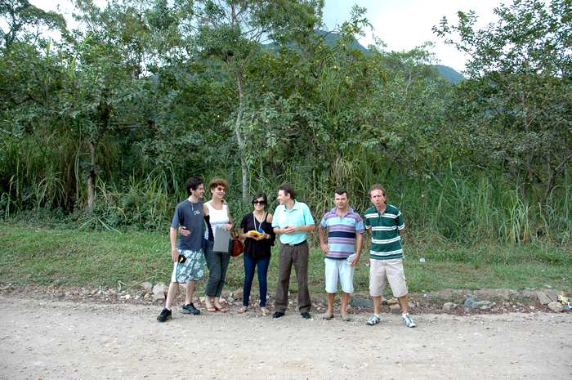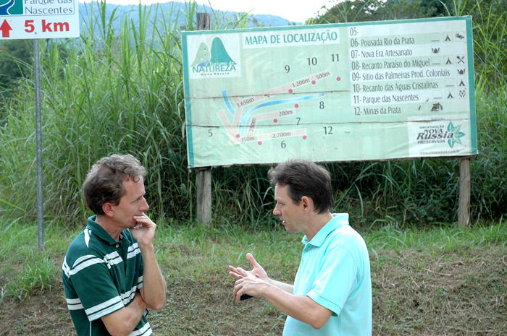

Fig. 1. Levantamento de dados: visita da equipe do Programa Construir ao terreno na ONG Nova Rússia Preservada. | Fig. 2. Levantamento de dados: discussão do programa de necessidades e diretrizes do projeto com a diretoria da ONG.
Como tema para projeto, foi definido um complexo de cunho ambiental, um moderno Centro de Interpretação da Natureza, com o desenvolvimento de um pequeno horto para a produção de espécies nativas. Os usuários desse complexo foram divididos em três categorias: (i) os dirigentes da organização não governamental que aí realizarão suas reuniões e outras atividades diversas de integração com a comunidade local; (ii) a comunidade em geral, bem como grupos escolares, na participação de palestras, cursos ou visitas para a educação ambiental; e (iii) a polícia ambiental, na criação de um posto avançado como ponto de apoio em suas atividades diárias de vigilância e fiscalização de crimes ambientais. O programa de necessidades, assim, ficou definido com os seguintes espaços: uma ampla sala de atividades múltiplas (reuniões, palestras, cursos e aulas), uma sala com pequena copa/cozinha para o posto avançado da polícia ambiental, um depósito para materiais diversos, espaços abertos e protegidos para íntima relação interior/exterior, para contatos diretos com a natureza, e sanitários. E como os objetivos deste espaço estão diretamente vinculados com atividades ambientais e de preservação da natureza, definiu-se que o edifício também deveria assumir esses conceitos e adotar princípios de menor insustentabilidade, tanto no projeto quanto em sua construção.
Realizaram-se várias reuniões entre a equipe discente e docente para a efetivação do trabalho. De posse da planta do terreno, fornecida pela diretoria da ONG Nova Rússia Preservada, analisaram-se os condicionantes legais relacionados ao Código de Zoneamento do Plano Diretor, avaliando-se uso e ocupação do solo, coeficiente de aproveitamento, taxa de ocupação e recuos obrigatórios. Discutiu-se a implantação e paisagismo, a disposição e o dimensionamento dos setores com seus compartimentos, a estrutura, a funcionalidade, a volumetria e a viabilidade técnica, econômica e ambiental do edifício. Neste contexto, surgiu a necessidade da pesquisa, em busca das soluções técnicas, de materiais ou detalhes construtivos mais adequados. Essa etapa concluiu-se com a elaboração do anteprojeto arquitetônico, compreendido por plantas baixas, cortes, fachadas e perspectivas da intervenção proposta.
Esse anteprojeto foi apresentado à comunidade requerente e discutida a proposta e sua viabilidade (Fig. 3). Nessa reunião a comunidade sugeriu pequenas complementações no projeto que geraram revisão no trabalho. Após discussões entre a equipe técnica e devidas alterações, realizaram-se novas reuniões com a comunidade até a aprovação final do anteprojeto e, então, iniciado o projeto executivo (Fig. 4). Esse projeto, em fase de realização, também está sendo elaborado pelos alunos, com as devidas assessorias dos docentes extensionistas. E os projetos complementares são, concomitantemente, elaborados por acadêmicos extensionistas voluntários dos cursos de Engenharia Civil e Engenharia Elétrica, devidamente orientados por professores extensionistas participantes do Programa, promovendo a integração da equipe técnica de arquitetura com a de engenharias, através da interdisciplinaridade.
Os projetos de arquitetura e paisagismo obedecem as etapas metodológicas próprias do ensino de arquitetura: estudos preliminares, partido geral, anteprojeto e projeto executivo. A entrega oficial do projeto arquitetônico executivo, do projeto paisagístico e dos projetos complementares à ONG Nova Rússia Preservada deverão ser, oficialmente, entregues impressos à comunidade, em reunião específica. Neste ato, será apresentado em ambiente multimeio, para melhor compreensão da comunidade presente, os projetos arquitetônico e paisagístico humanizados, e será assinado o Termo de Entrega pelo presidente da entidade beneficiada e pelo coordenador do programa de extensão. Por conta da entidade, essa ocorrência poderá se tornar festiva –como já ocorreu em outras comunidades-, congregando a comunidade envolvida e a possível participação de representantes municipais, secretários e vereadores, e tornando o momento de grande significado social. De posse destes projetos a comunidade pode viabilizar, de modo mais incisivo, a solicitação de verbas junto aos órgãos governamentais, municipais e estaduais. Também empresas privadas se dispõem a contribuir com recursos para a construção da obra, sendo que por meio da lei de incentivos sociais e culturais têm a possibilidade de deduzir no imposto de renda o respectivo valor doado. Finalmente, a assessoria técnica à obra e a assessoria ambiental à comunidade encerra o processo de realização do projeto.

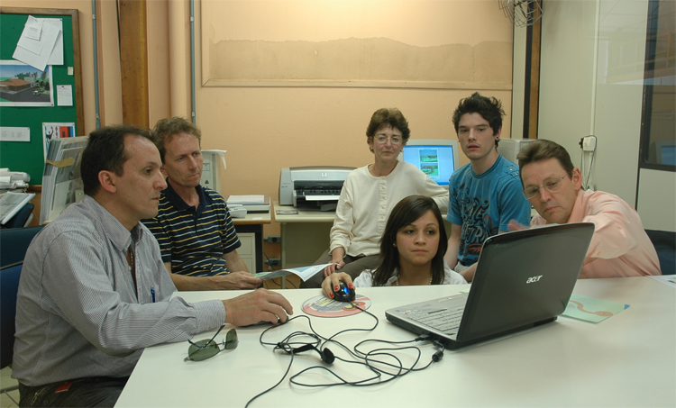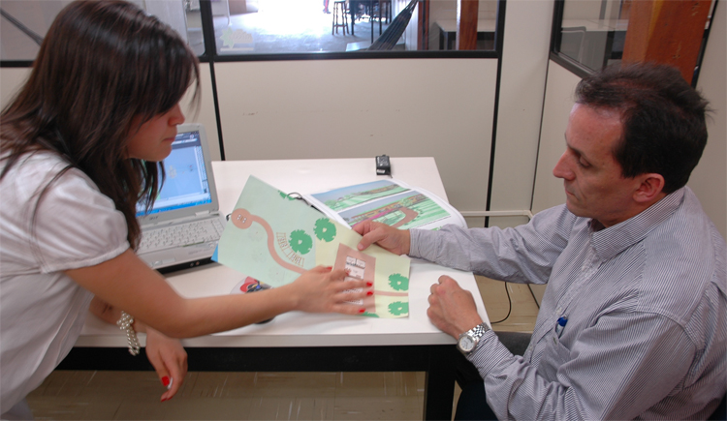

Fig. 3. Discussão das diretrizes do projeto com princípios de sustentabilidade. | Fig. 4. Apresentação do anteprojeto à diretoria da ONG Nova Rússia.

Metodologicamente, para promover as ações previstas pelo Programa, são aplicados os conhecimentos práticos da equipe técnica para a elaboração dos projetos de arquitetura e arquitetura paisagística. Sempre que se fizer necessário, novas pesquisas de materiais, técnicas e equipamentos específicos são realizadas, e outros profissionais da área ou de áreas correlatas podem ser consultados, bem como empresas ligadas à área da construção.
A discussão entre a equipe técnica, promovendo a integração entre alunos e professores, leva à viabilização das soluções mais adequadas para cada problemática observada e a uma melhor formação acadêmica. A discussão entre a equipe técnica e a comunidade sugere a integração entre a FURB –através de seus professores e alunos– e a população abrangente, para a viabilização das soluções mais adequadas quanto às necessidades da comunidade envolvida. A avaliação dos projetos arquitetônicos e paisagísticos ocorrem de forma participativa entre todos os membros interessados, solicitantes e executores.

Princípios de sustentabilidade
Sachs (1993) define sustentabilidade como um conceito complexo que envolve de forma integrada variáveis econômicas, sociais, políticas, culturais e ambientais. Van Bellen (2006), conceitua desenvolvimento sustentável como, especificamente, uma nova maneira de a sociedade se relacionar com seu ambiente de forma a garantir a sua própria continuidade e a de seu meio externo. Sustentabilidade significa, então, a capacidade de suprir as necessidades atuais sem afetar a habilidade das gerações futuras de suprir as suas, segundo a Comissão Mundial sobre Meio Ambiente e Desenvolvimento (1988), da Organização das Nações Unidas.
Dentre a série de medidas tomadas para promover a implantação de um programa minimamente adequado ao desenvolvimento sustentável e para a construção da consciência ambiental da comunidade, a equipe do Programa Construir, com o beneplácito da diretoria da ONG Nova Rússia Preservada, deu prioridade, na implantação do projeto arquitetônico, na preservação da vegetação significativa existente no terreno e na preservação e recomposição da mata ciliar das margens do Ribeirão Garcia; nas áreas antropizadas, na recomposição da vegetação com espécies nativas, criando-se um horto florestal para fins educativos; e para incentivar a comunidade local a observar e cuidar da natureza, indicou a construção de composteiras, que gerarão o adubo para as plantas em fase de crescimento e desenvolvimento.
No que se refere ao projeto arquitetônico especificamente, as decisões projetuais foram baseadas em espaços adequadamente ventilados e com máxima iluminação natural; no uso de cobertura verde para o sequestro e armazenamento de carbono e para minimizar os efeitos da radiação solar, promovendo a inércia térmica, com consequente conforto térmico nos espaços interiores; uso de pilotis baixos para manter inalterado o relevo natural e diminuir o impacto no solo, evitando-se sua impermeabilização e para proteger o edifício dos elevados índices de umidade da região, recoberta de vegetação arbórea nativa e em elevado estagio de regeneração; estruturas e materiais de menor impacto ambiental, dando-se preferência aos produzidos na região, principalmente renováveis, com utilização de mão de obra local; uso racional de recursos naturais como energia e água; captação da água das chuvas, que poderão ser utilizadas na irrigação da vegetação do entorno da edificação; grandes beirais para proteção contra as intempéries; menor geração de resíduos; durabilidade, flexibilidade no reuso e reciclagem e baixa manutenção (Fig. 5). Esse elenco de possibilidades e soluções, com vistas a planejar e agir de forma a atingir a pró-eficiência desejada, foi o resultado de diversas reuniões realizadas entre os atores envolvidos ao longo do ano de 2009.

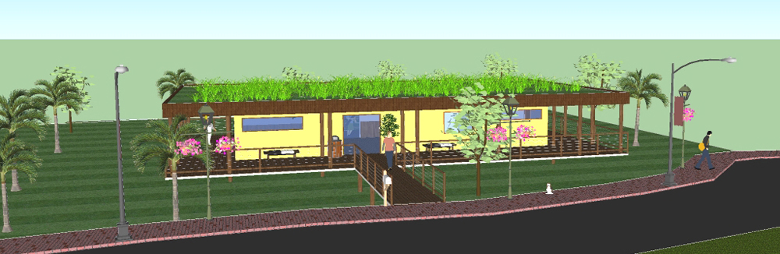

Fig. 5. Perspectiva frontal do projeto para a Ong. Nova Rússia Preservada.

Resultados
Quando a equipe de professores e bolsistas do Programa Construir apresentou o anteprojeto a integrantes da diretoria da ONG Nova Rússia Preservada, estes consideraram que os resultados alcançados excederam as suas expectativas, o que os motivou no intuito de buscar parceiros comerciais entre empresários e comerciantes regionais, para granjear os recursos financeiros que viabilizarão executar a almejada obra. Esses resultados corroboram que bolsistas e acadêmicos extensionistas voluntários do Programa Construir, devidamente orientados pelos professores, desenvolveram extensa e correta pesquisa de técnicas e materiais adequados aos objetivos propostos pela equipe que, adicionados aos ensinamentos acadêmicos, resultaram na equivalente relação ensino, pesquisa e extensão, demonstraram que na universidade “a pesquisa é o céu e a extensão é o chão”, conforme Ribeiro (2003), e sustentaram que, além de formar pesquisadores e profissionais idôneos e gerar conhecimentos científicos e tecnológicos a universidade, segundo Pardal et al (2005), é capaz de compreender a realidade e contribuir com valores e critérios que concorrem ao fortalecimento de vínculos entre os cidadãos. Esses vínculos são percebidos no número crescente de pessoas que se alinham no sentido de viabilizar a plena realização da sede da ONG Nova Rússia Preservada.
Os resultados alcançados a partir dos objetivos propostos buscaram a melhoria da qualidade de vida socioambiental da comunidade envolvida e a preservação do ambiente natural da região da Nova Rússia, tanto em seu envolvimento comunitário propriamente dito, como a educação ambiental em seu enfoque individual, bem como no desenvolvimento sustentável em geral.

considerações finais
O Programa Construir tem o compromisso de integrar os conhecimentos gerados no âmbito universitário aos benefícios das comunidades atendidas, confirmando que para projetos de desenvolvimento social, a pesquisa-ação torna-se auspiciosa contribuição por explicar, aplicar e implicar aos atores sociais, conforme Ceballos (1998). A pesquisa cresce quando recebe impulsos externos e a extensão é a maneira pela qual a universidade pensa sua relação com o mundo. Nesse contexto, a arquitetura e a engenharia, como produtos tecnológicos e agentes de função social, formam importante ligação entre universidade e comunidade, entre o saber técnico e o ambiente social. Portanto, o desenvolvimento do Programa Construir possibilita a troca de informações técnicas com àquelas oriundas dos habitantes, conhecedores de sua realidade, e oportuniza aos acadêmicos extensionistas a convivência com a realidade social e a prática profissional, através do contato com o usuário, da aplicação dos conhecimentos adquiridos em sala de aula e do aprofundamento destes conhecimentos pela pesquisa, num processo de complementação do saber oferecido pelo ensino curricular. Assim, professores, bolsistas e acadêmicos extensionistas voluntários integrantes do Programa Construir corroboram com o pensamento de Rodríguez Rojo (2005), que defende que a trajetória educativa não termina ao final da graduação, o desenvolvimento das pessoas continuando por toda a vida. Concordam que a educação gerada no âmbito universitário deve ser ecológica, ensinando-se “a ser um cidadão ecológico, um ecocidadão” [...] possuidor de um pensamento aberto e coerente, sensível “ao sofrimento cósmico, dialeticamente crítico com a contemporaneidade, disposto a realizar suas propostas desde uma análise realista da prática individual e coletiva”. Preparando as pessoas para se inserirem na história, respeitosas com a Terra, transformadoras das “situações geo-sociais e geopolíticas, a universidade adquire o honroso compromisso de educar na ecocidadania” a aspirantes “de futuros projetos ecoéticos”.
A comunidade, beneficiada com tais projetos ecoéticos, adquire seu espaço de congregação sociopolítico inerente aos direitos humanos e, como resposta direta, percebe-se melhoria na qualidade de vida e observam-se mudanças socioculturais, que de forma positiva contribuem para uma inquestionável autoavaliação, convertendo seus participantes em procriadores da realidade em suas dimensões econômica, social, política e cultural.

REFERÊNCIAS
CEBALLOS, Paloma Lópes de. Un método para la investigación-acción participativa. Madrid: Editorial Popular, 1998.

COMISSÃO MUNDIAL SOBRE MEIO AMBIENTE E DESENVOLVIMENTO. Nosso futuro comum. Rio de Janeiro: Fundação Getulio Vargas, 1988.

Organização Nova Rússia preservada. Disponível em: <http://www.novarussia.org.br/> Acesso em: 31 maio 2010.

PARDAL, M.A.; REINOSO, A.R.; PITTET, S.; FEKETTE, E. Función Social de la Universidad en la Nueva Realidad: cómo ambientalizar las actividades universitarias. In: Los desafíos de la Gestión Universitaria hacia el Desarrollo Sostenible. Costa Rica-Brasil, 2005. p. 49-68.

Programa Construir. Disponível em: <http://www.furb.br/especiais/interna.php?secao=1171> Acesso em: 31 maio 2010.

RIBEIRO, Renato Janine. A universidade e a vida atual: Fellini não via filmes. Rio de Janeiro: Campus, 2003.

Rodríguez Rojo, Martín. Objetivo Fundamental de la Universidad Sostenible: educar al ecociudadano. In: COUTO, A. P.; BRYAN, N. A. P. (org). Conhecimento e desenvolvimento sustentável: dos problemas societais aos fundamentos multidisciplinares. Covilhã: IBI; Campinas: UNICAMP, 2005. p 55-84.

SACHS, Ignacy. Estratégias de transição para o seculo XXI: desenvolvimento e meio ambiente. São Paulo: Studio Nobel, 1993.

VAN BELLEN, Hans Michael. Indicadores de Sustentabilidade. Uma Análise Comparativa. Rio de Janeiro: Editora FGV, 2006.

Sustainability in the project for the New Russia NGO Nature Interpretation Center: a proposal for extension education.

Abstract: In pursuit of sustainable development for the region, the Building Program and the New Russia NGO signed a partnership for developing a master plan and architectural and complementary projects for the deployment and construction of a modern nature interpretation center and a model school of environmental education. This project aims to provide the effective participation of teachers and students from various academic courses of the Centre for Technological Sciences of the Regional University of Blumenau in solving problems and social needs and in the quest for citizenship and a better life for the community in which it operates. Knowing that sustainability is a condition and possibility for local and regional development, the Building Program team, comprised of teachers and academics of Architecture and Civil, Electrical and Forestry Engineering, conceived the design center and model school considering criteria that could provide design solutions and construction based on the integration of built and natural environment. The program continues to build its actions developing other projects required for completion of the desired physical space of New Russian NGO, meeting new challenges through the implementation of the needs of the population, through their organized social communities, and participating in the construction of a community University.

Keywords: University extention; building sustainability; vocational training; environmental education.

